Musik-bingo på månadsmötet med SPF Seniorerna Skara. 15 mars 2023.

På onsdagen hölls månadsmöte med SPF Seniorerna Skara. Dryga 60 medlemmar fick vara med på ett musik-bingo med Gunnar Andersson från Jönköping/Habo.
Men först höll nyvalda ordföranden för SPF Seniorerna Skara Elisabet Stålarm ett kort minnesord över riksdagsledamoten och tidigare ordföranden för SPF Seniorerna Barbro Westerholm, som avled i veckan.
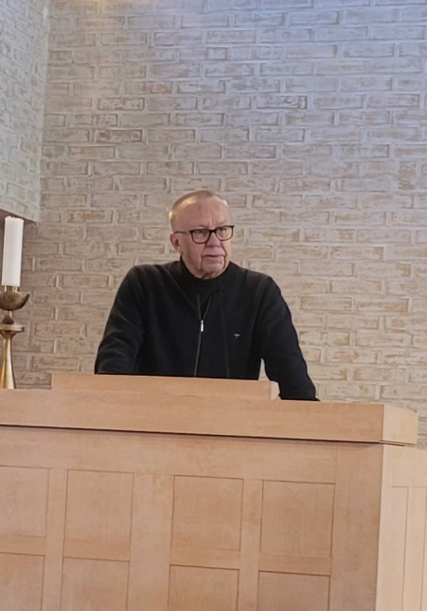
P-O Damberg berättade sedan om det viktiga arbetet inom KPR (Kommunala PensionärsRådet), där bl.a frågor som framtida äldreboenden, resultatet av Hemtjänstindex, seniorkort på Västtrafik och planer på ett Seniorernas Hus, diskuteras med företrädare för kommunen.

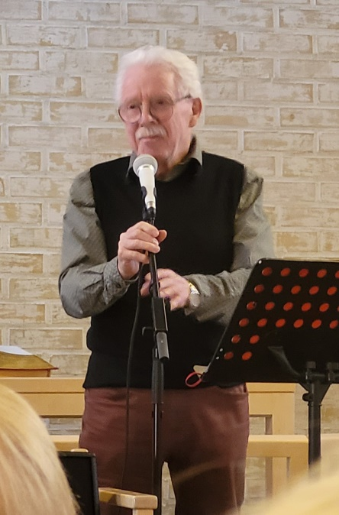

Efter en liten sånghyllning till våren med allsång till ”Alla fåglar kommit ren” startade Gunnar Andersson upp musik-bingon. Mer eller mindre lätta frågor varvades med allsång och roliga historier. Frågesvaren mynnade sedan ut till ett bingospel där svaren listigt fyllde ett rutmönster.

Vinsterna bestod av grönsaker ordnade efter vikt och första priset blev ett vitkålshuvud till dagens segrare Rune Lundén. Fler nyttiga priser, som potatis, gurka och fänkål och påsar med Fisherman’s freind. följde till glädje för de många deltagarna.
Mötet avslutades sedan med kaffe & smörgås
